ภาพประกอบการดำเนินงานส่งเสริมการสร้างสุขในองค์กร
อำเภอร่องคำ จังหวัดกาฬสินธุ์ ปีงบประมาณ 2564

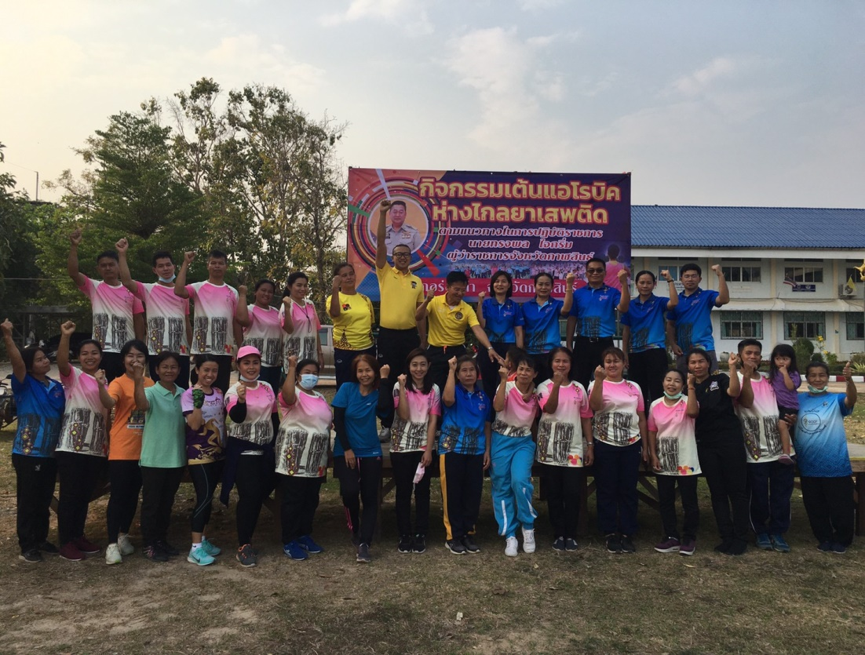

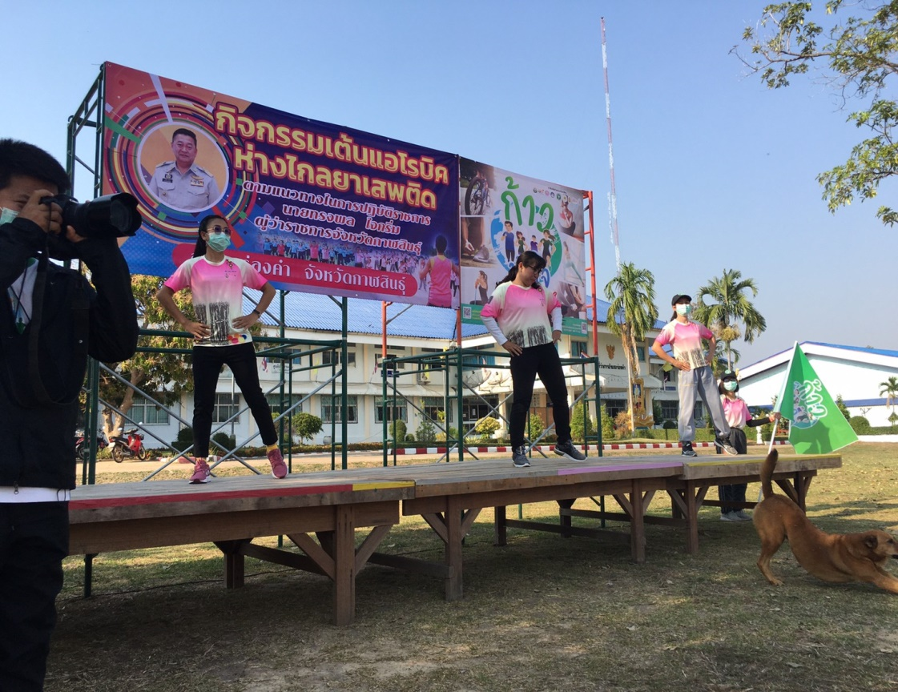

ภาพประกอบการดำเนินงานส่งเสริมการสร้างสุขในองค์กร
อำเภอร่องคำ จังหวัดกาฬสินธุ์ ปีงบประมาณ 2564

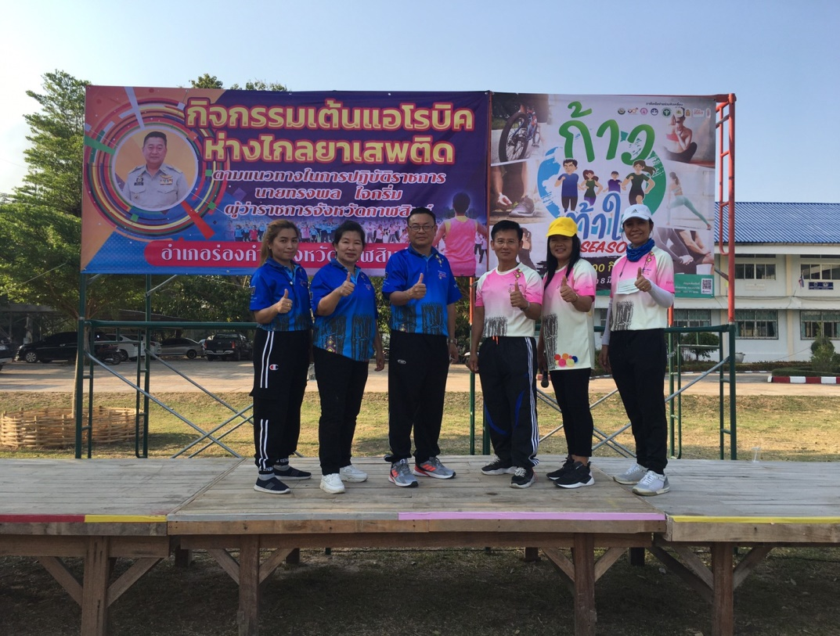

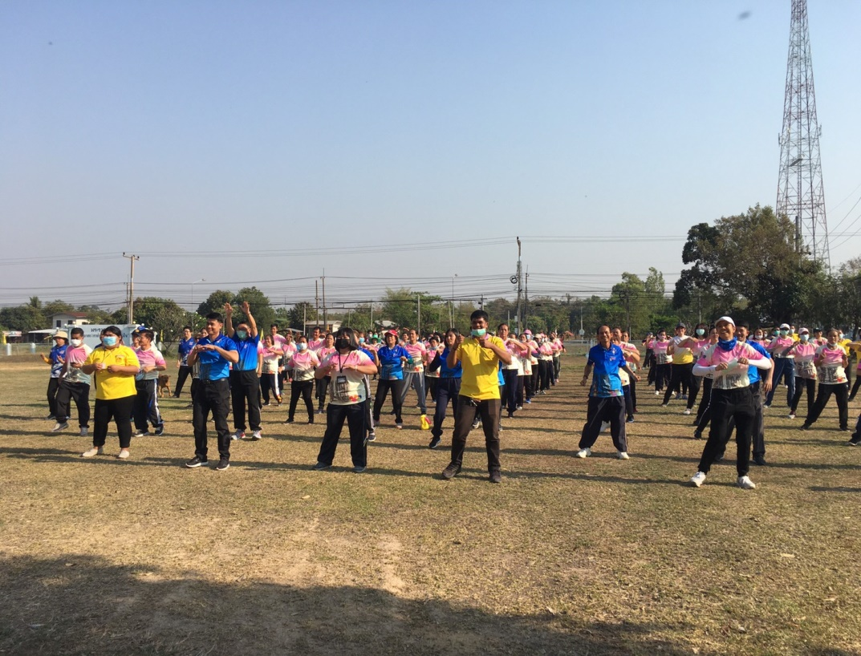
ภาพประกอบการดำเนินงานส่งเสริมการสร้างสุขในองค์กร
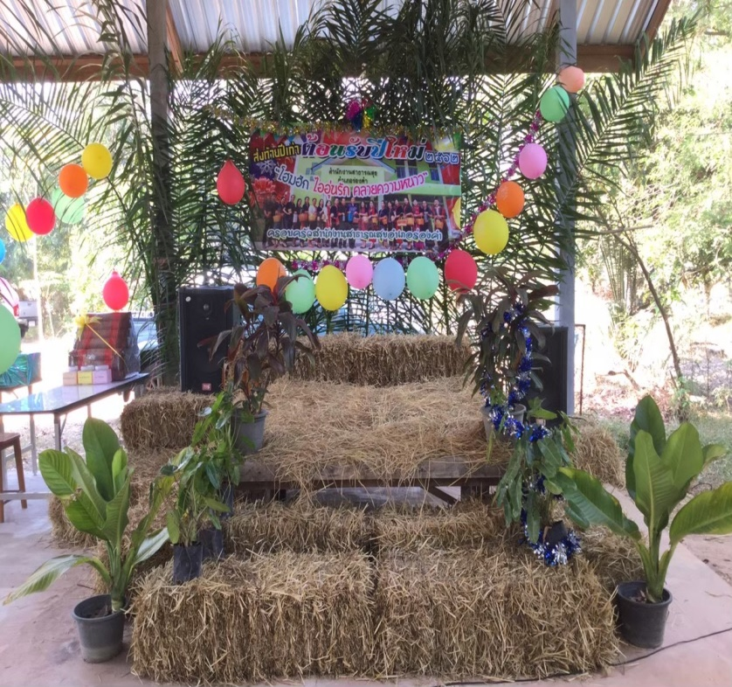
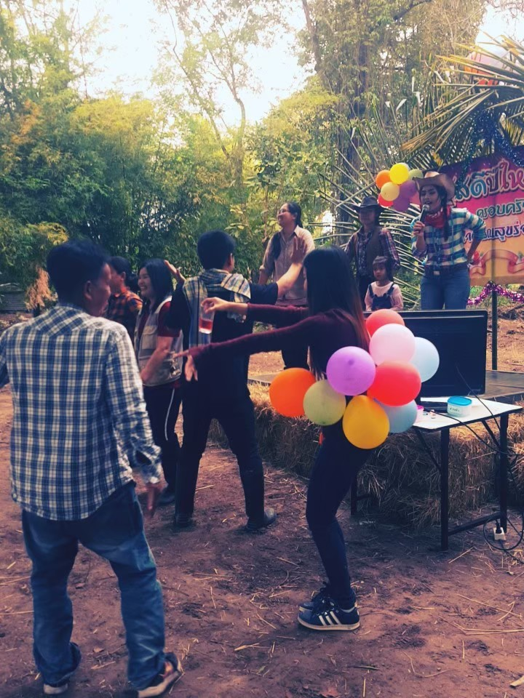
อำเภอร่องคำ จังหวัดกาฬสินธุ์ ปีงบประมาณ 2564

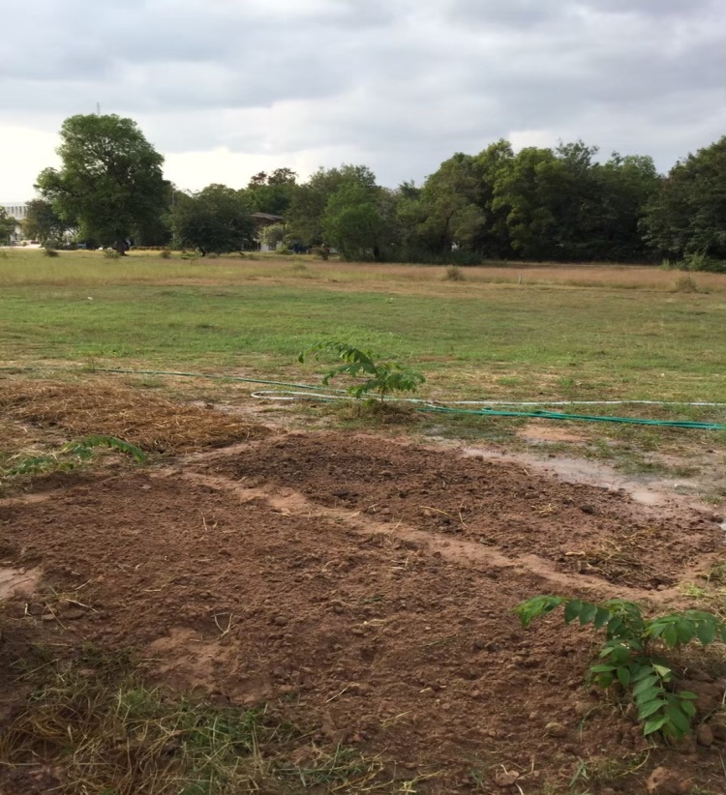
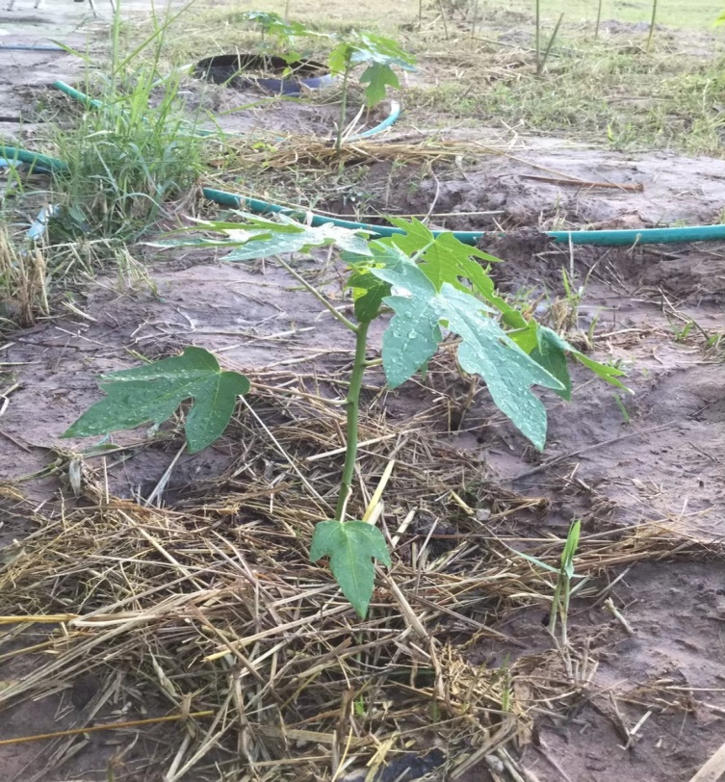

ภาพประกอบการดำเนินงานส่งเสริมการสร้างสุขในองค์กร
อำเภอร่องคำ จังหวัดกาฬสินธุ์ ปีงบประมาณ 2564
